|  |
| --- |
| Metamodeller  Notat / rapport? |
| Difi rapport 2010:00  ISSN 1890-6583 ????????????? |

Forord

Forord skrives her…

**Husk** å rette rapportnummeret på forsiden og i toppteksten i rapporten.

**Bruk** de nummererte overskriftene bare i hoveddelen av rapporten. (Det som skal med i innholdsfortegnelsen)

Oslo 28. februar 2008 (Husk å rette datoen)

Fornavn Etternavn

direktør

Innhold

1 Sammendrag 1

1.1 Overskrift 2 1

2 Overskrift 1 1

2.1 Overskrift 2 1

2.1.1 Overskrift 3 1

3 Overskrift 1 1

3.1 Overskrift 2 1

3.1.1 Overskrift 3 1

# Sammendrag

## Overskrift 2

# Avolution Abacus

## Overskrift 2

### Overskrift 3

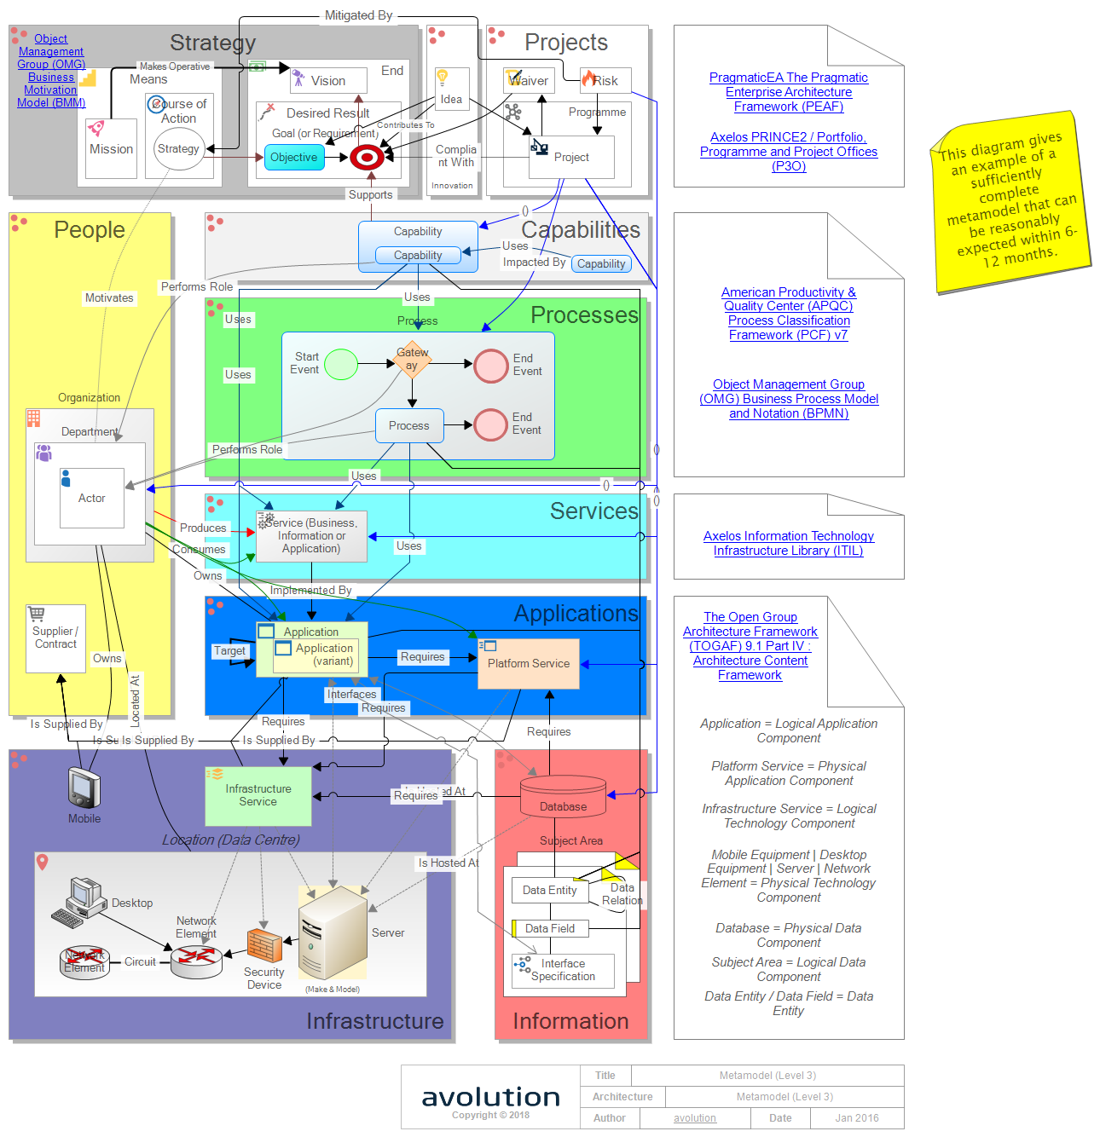

# Overskrift 1

## Overskrift 2

### Overskrift 3

Referanseark for Difi

|  |  |
| --- | --- |
| **Tittel på rapport:** |  |
| **DIFIs rapportnummer:** |  |
| **Forfatter(e):** |  |
| **Evt. eksterne samarbeidspartnere:** |  |
| **Prosjektnummer:** |  |
| **Prosjektnavn:** |  |
| **Prosjektleder:** |  |
| **Prosjektansvarlig avdeling:** |  |
| **Oppdragsgiver(e):** |  |
| **Resymé/omtale:** | |
| **Emneord:** | |
| **Totalt antall sider til trykking:** |  |
| **Dato for utgivelse:** |  |
| **Utgiver:** | **DIFI**  Postboks 8115 Dep  0032 OSLO www.difi.no |